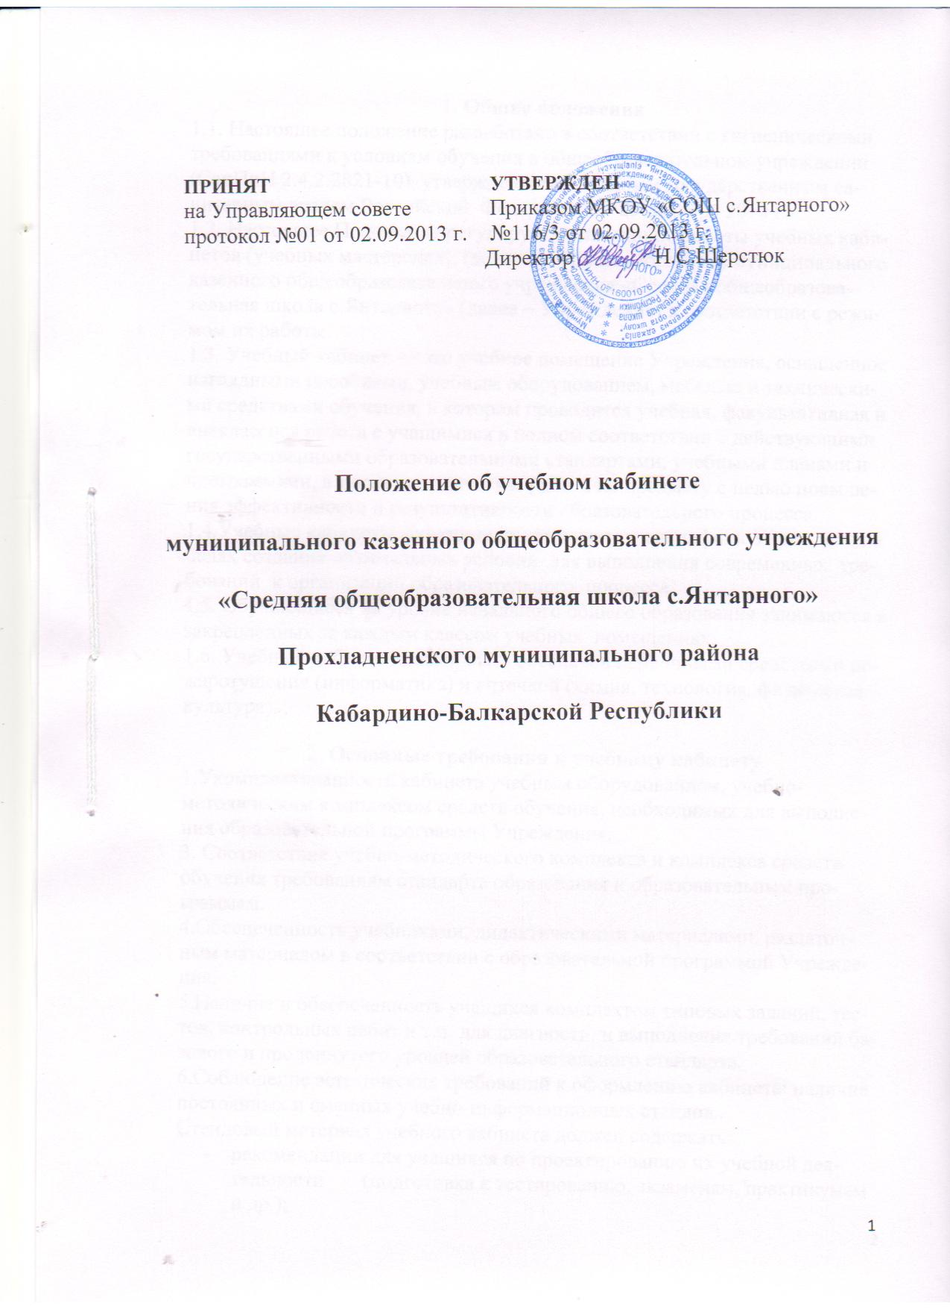

1. Общие положения
1.1. Настоящее положение разработано в соответствии с гигиеническими требованиями к условиям обучения в общеобразовательном учреждении (СанПиН 2.4.2.2821-10), утвержденными Главным государственным санитарным врачом Российской Федерации от 29 декабря 2010 г.
1.2. Настоящее Положение регулирует организацию работы учебных кабинетов (учебных мастерских), (далее - учебных кабинетов) муниципального казенного общеобразовательного учреждения «Средняя общеобразовательная школа с.Янтарного» (далее – Учреждение) в соответствии с режимом их работы.
1.3. Учебный кабинет — это учебное помещение Учреждения, оснащенное наглядными пособиями, учебным оборудованием, мебелью и техническими средствами обучения, в котором проводится учебная, факультативная и внеклассная работа с учащимися в полном соответствии с действующими государственными образовательными стандартами, учебными планами и программами, а также методическая работа по предмету с целью повышения эффективности и результативности образовательного процесса.
1.4.Учебные кабинеты функционируют с учетом специфики Учреждения в целях создания оптимальных условий для выполнения современных требований к организации образовательного процесса.
1.5. Обучающиеся на уровне начального общего образования занимаются в закрепленных за каждым классом учебных помещениях.
1.6. Учебный кабинет должен быть обеспечен первичными средствами пожаротушения (информатика) и аптечкой (химия, технология, физическая культура).

2. Основные требования к учебному кабинету
1.Укомплектованность кабинета учебным оборудованием, учебно-методическим комплексом средств обучения, необходимых для выполнения образовательной программы Учреждения.
3. Соответствие учебно-методического комплекса и комплекса средств обучения требованиям стандарта образования и образовательным программам.
4.Обеспеченность учебниками, дидактическими материалами, раздаточным материалом в соответствии с образовательной программой Учреждения.
5.Наличие и обеспеченность учащихся комплектом типовых заданий, тестов, контрольных работ и т.п. для диагностики выполнения требований базового и продвинутого уровней образовательного стандарта.
6.Соблюдение эстетических требований к оформлению кабинета: наличие постоянных и сменных учебно-информационных стендов.
Стендовый материал учебного кабинета должен содержать:
- рекомендации для учащихся по проектированию их учебной деятельности (подготовка к тестированию, экзаменам, практикумам и др.);
- правила техники безопасности работы и поведения в кабинете;
- материалы, используемые в учебном процессе.
7. Соблюдение правил техники безопасности, пожаробезопасности, санитарно-гигиенических норм в учебном кабинете (средства пожаротушения, аптечка).

3. Документация учебного кабинета:
-паспорт кабинета,
- инструкции и правила по технике безопасности,
-акт готовности кабинета.

4. Организация работы учебного кабинета
4.1. Занятия в учебном кабинете проводятся в соответствии с действующим расписанием занятий и внеурочной деятельностью.
4.2. В целях сохранности учебно-методической базы и УМК назначается заведующий кабинетом из числа работающих в нем педагогов.

5. Обязанности заведующего учебным кабинетом
Заведующий кабинетом:
5.1. Обеспечивает порядок и дисциплину учащихся в период учебных занятий, не допускает порчу государственного имущества, следит за соблюдением санитарно-гигиенических норм.
5.2. Соблюдает инструкции по технике безопасности, проводит инструктаж по технике безопасности работы в кабинете.
5.3. Соблюдает режим проветривания учебного кабинета. Присутствие учащихся во время проветривания кабинета не допускается.
5.4. Обо всех неисправностях кабинета (поломка замков, мебели, противопожарного и другого оборудования, а также всех видов жизнеобеспечения) немедленно докладывает завхозу Учреждения.
5.5. Заведующий кабинетом несет материальную ответственность за основные средства и материальные ценности кабинета. Часть изношенного, не пригодного к эксплуатации оборудования, подлежит списанию. Раз в год комиссия по учету основных средств и материальных ценностей, согласно приказу директора Учреждения, проверяет их наличие в кабинете.

6.Оценка деятельности кабинета
Деятельность кабинета проверяется два раза в год (сентябрь, май) комиссионно по следующим показателям:
-обеспечение кабинета современными учебными пособиями;
-укомплектованность кабинета учебным оборудованием и способы его хранения;
-организация рабочих мест учителя и обучающихся;
-использование технических и электронных средств обучения;
-оформление интерьера кабинета;
-использование ресурсов кабинета в воспитательном процессе;
-сохранность имущества.

7.Правила пользования учебным кабинетом
1.Кабинет должен быть открыт за 15 минут до начала занятий.
2.Учащиеся должны находиться в кабинете только в присутствии учителя.
3.Кабинет должен проветриваться каждую перемену.

